INDICO AO PODER EXECUTIVO MUNICIPAL A PAVIMENTAÇÃO ASFÁLTICA, LIMPEZA NOS CANTEIROS, CIRCULAÇÃO DE ÔNIBUS EM TODOS OS PONTOS DO BAIRRO, QUADRA DE VOLÊI E FUTEBOL BEM COMO A MELHORIA NA ILUMINAÇÃO PÚBLICA E CONTRUÇÃO DE CALÇADA NO BAIRRO BELA VISTA.

Em conformidade com o que estabelece o Artigo 120 do Regimento Interno da Casa, o Vereador Subscritor, depois de ouvida a Soberana e Douta manifestação do Plenário, Indico ao Executivo Municipal A PAVIMENTAÇÃO ASFÁLTICA, LIMPEZA NOS CANTEIROS, CIRCULAÇÃO DE ÔNIBUS EM TODOS OS PONTOS DO BAIRRO, QUADRA DE VOLÊI E FUTEBOL BEM COMO A MELHORIA NA ILUMINAÇÃO PÚBLICA E CONSTRUÇÃO DE CALÇADA NO BAIRRO BELA VISTA.

JUSTIFICATIVA: O Bairro Bela Vista se encontra em uma situação deplorável devendo obter a devida atenção. As ruas se encontram esburacadas (conforme imagem 03 e 04), em períodos de chuva a estrada se torna perigosa podendo ocasionar acidentes graves e em período de seca é prejudicial à saúde devido à poeira no local, solicito ao Poder Executivo que juntamente com a secretaria competente que atenda as seguintes solicitações: asfalto na região, a circulação de ônibus em todo o Bairro para que melhore a locomoção dos moradores, a construção de uma quadra de futebol e vôlei para fomentar o esporte entre os jovens, bem como a limpeza dos canteiros (Imagem 02) e construção de calçada de qualidade para locomoção (Imagem 01), e a melhoria na iluminação publica para melhorar a qualidade de vida dos indivíduos que moram naquele local.

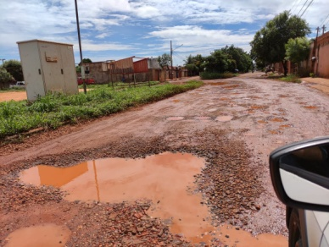
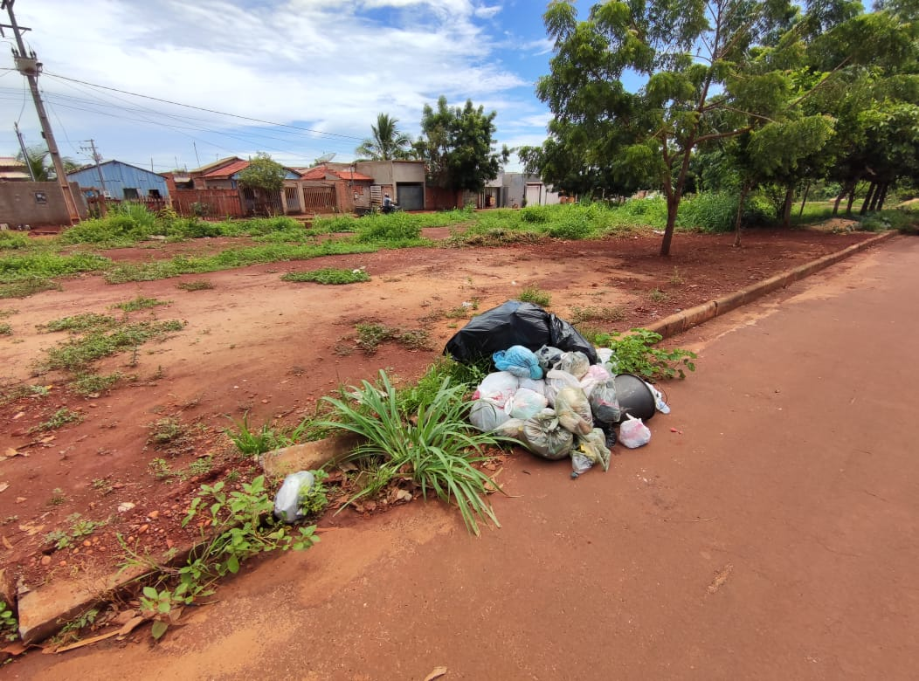
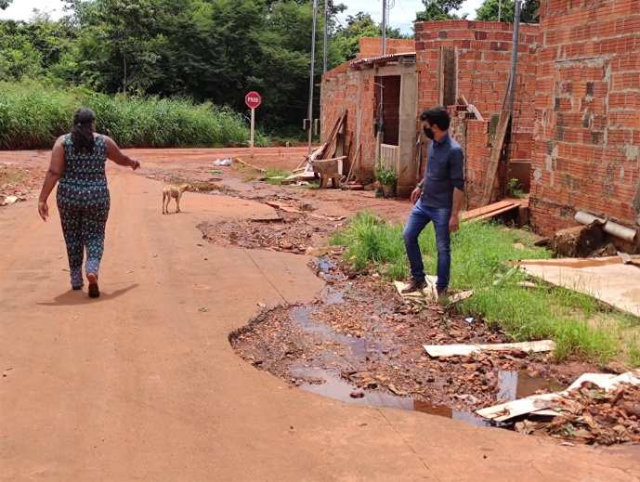
(Imagem 01) (Imagem 02)
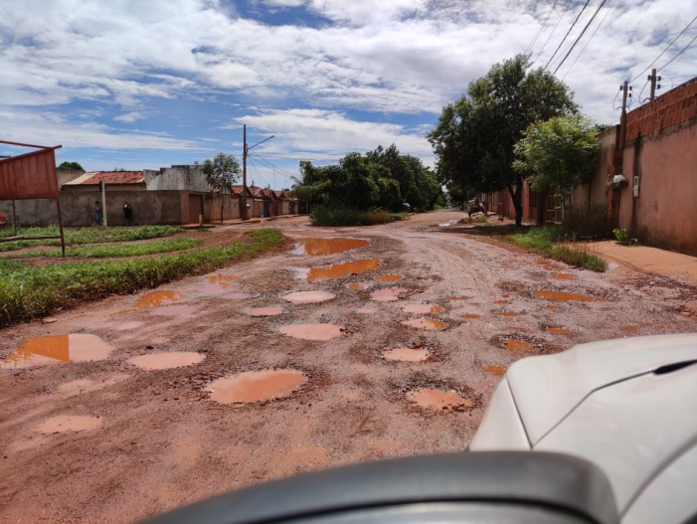
(Imagem 03) (Imagem 04)
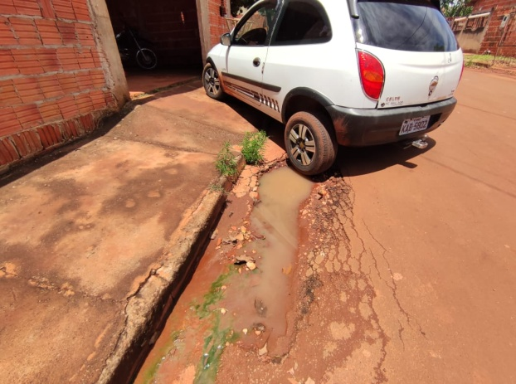
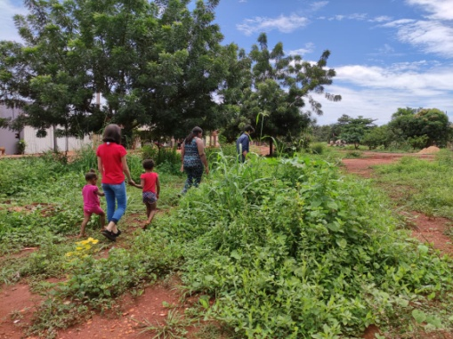
(Imagem 05) (Imagem 06)

Certo de que a solicitação será atendida, aguardo e coloco-me a vossa disposição para prestar outros esclarecimentos, se necessário, ao tempo em que apresento minhas cordiais saudações.
Na oportunidade, renovo protestos de estima e consideração,

Atenciosamente,

__________________________________
VEREADOR DAVI OLIVEIRA – PSB
VICE-PRESIDENTE DA CÂMARA

